|  |
| --- |
|  |

# 雷达信号产生与处理课程设计

|  |  |
| --- | --- |
| 课程： | 雷达信号产生与处理的设计与验证 |
| 组员： |  |
|  |  |
|  |  |
|  |  |
|  |  |

# 一、实验设计原理

## 1、雷达信号产生与处理技术特点

雷达信号的距离分辨率与带宽成反比，雷达发射波形的带宽越宽，则分辨率就越高，提高信号带宽的典型方法就是采用调制技术，考虑到发射机峰值功率的利用率，一般不希望采用调幅信号，而常常采用调频和调相的方法来增加信号带宽。在雷达发射有限的射频峰值功率条件下,信号带宽的增大意味着提高了雷达的距离分辨率,但由于有效时宽的变窄降低了雷达的探测距离,因此,为了解决这一对矛盾,雷达中常采用脉冲压缩波形。

脉冲压缩波形不同于简单脉冲波形是其波形的窄时宽和大带宽,主要有LFM信号、非线性调频信号、二相编码信号、多相编码信号以及NLFM多相编码信号等。脉冲压缩波形的优点是充分利用了发射机峰值功率,同时又通过调频或调相的方法扩展了信号带宽,借助于脉冲压缩技术该波形可以获得高的目标检测能力和距离分辨率,因此直到现在都是高性能雷达广泛采用的信号体制,尤其是高分辨星载或机载合成孔径雷达中经常采用的信号波形之一。

## 2、LFM信号产生技术特点

随着数字技术的发展,采用DDS产生脉冲压缩信号逐步受到人们广泛重视,成为频率合成技术的发展方向。通过外部时钟与控制电路的作用下,DDS能够精确控制输出信号的频率、相位和幅度,不仅可以产生大瞬时带宽LFM信号,而且还可以产生NLFM、相位编码、频率编码等复杂信号。但目前DDS的时钟频率较低,其直接输出信号频率上限不高,实际工作频带较窄,尚不能满足宽带或超宽带微波雷达信号产生的要求。为了扩展频带,提高输出信号频率上限,可采用多种方法,如利用有源或无源倍频器直接倍频、数字上变频、利用DDS加混频器扩频、DDS加锁相环合成以及多路DDS并行合成等方法。

## 3、LFM信号处理技术特点

模拟的脉冲压缩在A/D变换和I、Q解调前就进行了匹配滤波处理,通常采用无源的色散延迟线等模拟器件来构成脉冲压缩网络,由于模拟器件性能会受到系统温度变化的影响,因此这种脉压处理精度不高。随着高速、大规模集成电路器件的发展,采用数字方法实现脉冲压缩成为了可能,这样就可以很好地克服模拟脉压的不足,其处理过程是先对接收的模拟信号作A/D转换,然后在数字域进行匹配滤波处理。该数字脉冲压缩方法可以方便地实现旁瓣抑制加权处理,既可有效地减小脉冲压缩系统的设备量,又具有高稳定性和可维护性,提高了系统的可编程能力。因此,数字处理方法获得了广泛的重视和应用，具体如图1所示。

对于信号的数字脉冲压缩又存在两种实现方式：域处理和频域处理。时域脉压处理通常在视频中进行,并采用I、Q正交双通道处理方案,以避免回信号随机相位的影响,可减少约3dB的系统处理损失。其原理实现框图如图2所示。图中中频回波信号经正交相位检波,还原成基带视频信号,再经A/D变换形成数字信号,进行数字脉冲压缩处理、

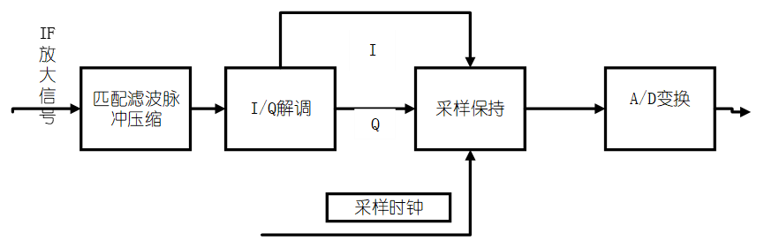

图1 模拟脉冲压缩

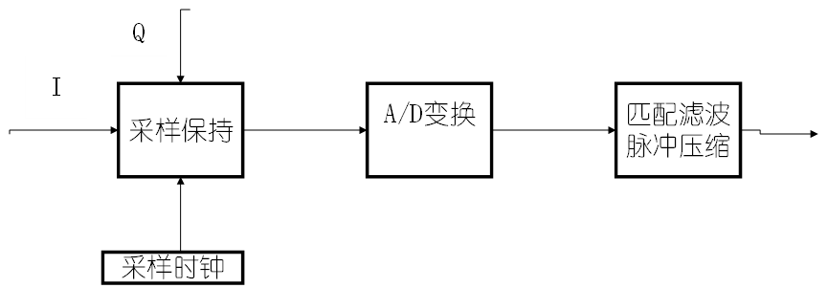

图2 数字脉冲压缩

I,Q双路数字脉冲压缩按复相关运算（匹配滤波）进行,双路相关运算输出经求模处理、D/A变换,输出模拟的脉冲压缩信号,同时I、Q双路相关输出的数字信号还可送后级进行信号处理。

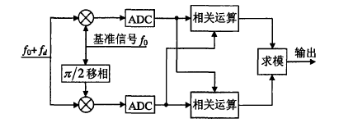

图3 时域数字脉冲压缩系统的原理实现框图

图4是频域数字脉冲压缩的原理实现框图。I、Q两路信号经A/D采样后输入到寄存器中,经快速傅立叶变换（FFT）后与存放在大规模集成电路“只读存储器”中的加权系数相乘,将乘积结果作IFFT变换,就得到了脉冲压缩后的数据。然后进行数据锁存,并求模输出。

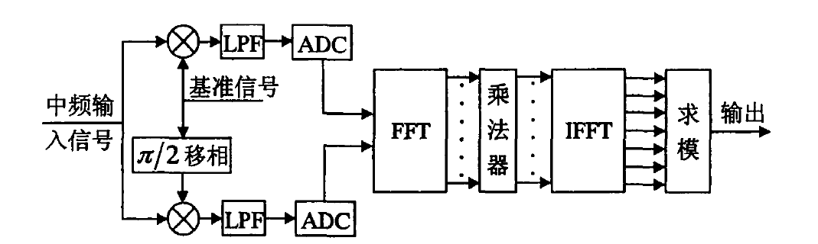

图4 频域数字脉冲压缩系统的实现原理框图

## 4、匹配滤波与参量估计

雷达信号处理主要包括信号检测和参量估计两个方面,信号检测是解决目标的发现问题,参量估计是解决目标参量的测量问题。雷达系统所要解决的首要问题是发现目标,实际上就是在满足某种准则条件下,从含有噪声、杂波或人为干扰的回波信号中提取目标信息。据有关研究表明,在虚警概率一定的条件下,若要提高检测概率就必须提高信噪比召天。因此,在雷达信号处理中常常采用最大输出信噪比作为最佳接收机的设计准则。

若一个线性滤波器的输入信号x(t)为：

式中，为确定信号，为零均值的高斯白噪声。

假设线性滤波器的单位冲激响应为h(t)，其频率响应为：

则该滤波器的的输出频谱为：

从而得到确知信号经滤波器作用后的输出信号为：

设输入零均值白噪声的功率谱密度为,经滤波器处理后的输出端噪声功率谱密度就因此平均噪声输出功率：

滤波器输出的瞬时功率信噪比为：

由Schwartz不等式可知：

从而得到：

式中,E是输入信号的能量。则最大输出信噪比为:

根据Schwartz不等式取等号的条件，可得到：

若输入信号为实信号,系统获得最大输出信噪比时,滤波器响应函数为:

因此,为获得最大输出信噪比,滤波器的作用是对输入信号完成一次相关运算,并在时刻获得最大信号输出。满足这种关系的线性滤波器称为匹配滤波器。由此可得出在白噪声条件下,匹配滤波器输出端的最大信噪比与信号的能量和噪声功率谱密度有关,与选择的信号波形无关。

综上所述,匹配滤波理论是设计雷达信号波形和最优检测的理论基础。在设计雷达信号波形时,一方面应选择信号形式使匹配滤波器输出信噪比达到最大另一方面又必须提高信号的频谱纯度。而参量估计精度与雷达发射信号的带宽、时宽参数相关,应根据雷达应用要求选择其发射信号波形参数。

# 二、Matlab仿真

## 1、参数设计

根据设计要求，设计参数如下表。

|  |  |  |  |
| --- | --- | --- | --- |
| 采样频率  () | 中心频率  () | 带 宽  () | 时 宽  () |
|  |  |  | s |

在信号发生端产生参数如上的线性调频信号(LFM)，在接收端使用数字下变频(DDC)对发射的雷达信号进行接收，在仿真中我们使用的是正交解调的方式来进行数字下变频。将接收到的信号通过混频后，通过低通滤波，得到的信号与我们发射端发射的LFM信号基本一样。得到与发射端相似的LFM信号之后，通过抽取来降低信号的采样频率，以此来减少硬件工作的压力。在设计中，我们在Matlab仿真中，我们使用的采样频率为120MHz，经过16倍抽取之后将采样频率降低为7.5MHz。使用这些参数来进行Matlab仿真，已经在之后的FPGA硬件实现中也使用上述所列的参数。

## 2、仿真步骤

（1）首先，在Matlab中产生一个参数如上的中频信号。

（2）将产生的中频信号通过DDC模块，得到中频信号混频之后的信号。

（3）再将混频之后信号通过低通滤波器，得到采样频率为120MHz的基带信号。

（4）在通过抽取降低采样率得到采样频率为7.5MHz的基带信号。

（5）最后，再经过脉冲压缩，提高接收信号的距离分辨力和信号的发送的距离。

## 3、仿真结果与分析

(1)产生中频LFM信号

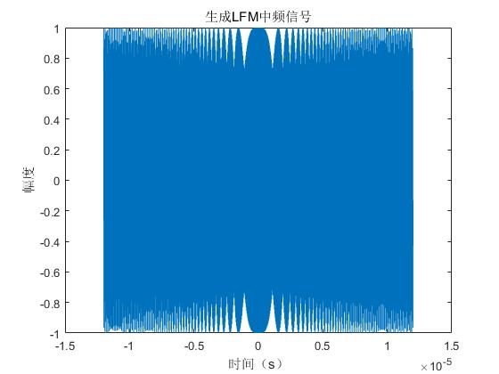

图（1）产生的中频信号

如上图所示，中频信号中心频率为30MHz。时宽为24微秒。

(2)DDC下变频

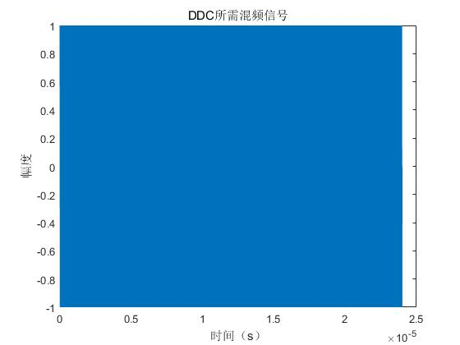

图（2）混频所需正弦信号

通过将中频信号与频率为中心频率的正弦信号进行混频，上述的波形就是混频所需的正弦信号，信号频率为30MHz。

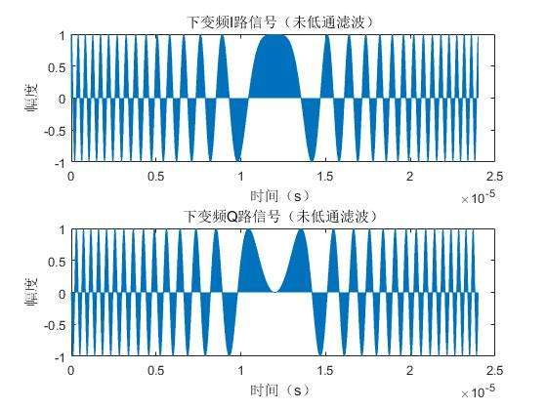

图（3）混频之后得到的包含高频的时域信号

将中频信号通过图（2）的正弦信号进行混频，得到包含高频的信号，再对该信号进行低通滤波就可以得到基带信号。

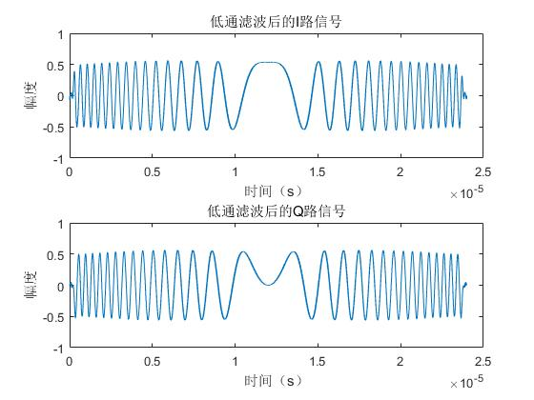

图（4）低通滤波后的解调信号

通过低通滤波以后，将混频后的信号的高频部分滤除，只剩下低频部分，也就得到了基带信号。在实际中，相当于接收到了发射出去的LFM信号，并将其解调到基带，方便后续的处理。此处基带信号的频率为120MHz。

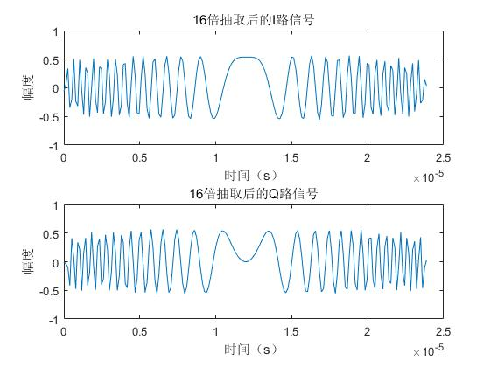

图（5）抽取后的基带信号

将低通滤波得到的基带信号通过一个抽取器，降低基带信号的采样频率，以便后续的FPGA保持一个较好的性能，在FPGA中更易实现。通过16倍抽取以后的基带信号频率为7.5MHz。

(3)脉冲压缩(PC)

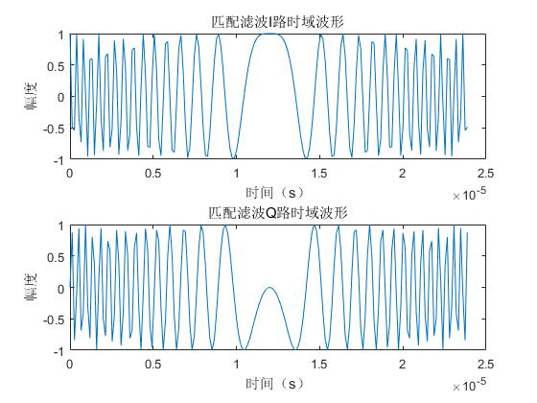

图（6）脉冲压缩所需的匹配滤波器时域波形

得到经过抽取之后的基带信号之后，为了提高雷达信号的传输距离和距离分辨力，进行脉冲压缩，也就是匹配滤波。匹配滤波与基带信号的关系在本次实验中，是与基带信号共轭的关系，所以脉冲压缩就是将解调后的基带信号和匹配滤波信号进行卷积就得到了脉冲压缩的结果。

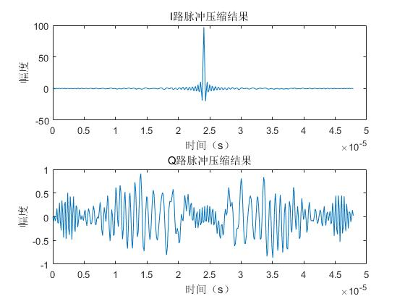

图（7）脉冲压缩之后的时域波形

脉冲压缩的结果如上图所示，经过脉冲压缩之后，尖峰的幅值为时带积。在该实验的参数下时带积为120，从上图中可以看出尖峰的峰值为120左右。提高了信噪比以及雷达信号接收的距离分辨力。

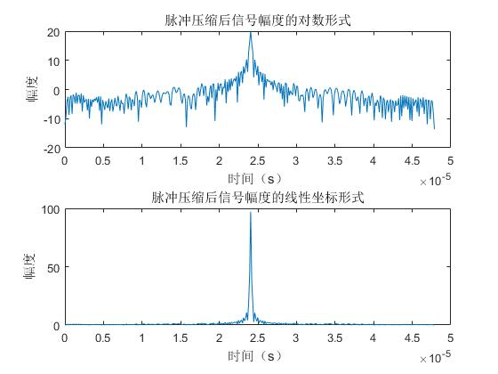

图（8）对I路和Q路的信号取模之后的信号

经过DDC，抽取过后，对得到的I路和Q路信号，分别进行脉冲压缩。对I路和Q路信号结合起来取模，画出线性坐标和对数坐标的波形。

## 4、分析总结

通过本次的Matlab仿真来模拟雷达信号的产生和处理。首先，在发射端产生一个LFM中频信号，并对LFM中频信号进行接收，使用数字下变频(DDC)来对接收的信号进行正交解调，这里数字下变频可以选择一般的正交解调方案，也可以选择使用高效DDC方案。在我们的Matlab仿真中，使用的是一般的正交解调方案，就是让频率与中频信号频率相同的正弦信号来进行混频，在通过低通滤波从而得到解调后的基带信号。得到解调后的基带信号后，我们对该信号进行脉冲压缩，从而提高雷达信号发射距离和信号接收的距离分辨力，并且提高了雷达对接收信号的信噪比。

# 三、硬件实现

## 1、硬件平台：

硬件实现采用软件无限电实验平台—MFSS6842，平台如下图所示，FPGA芯片型号为Stratix II EP2S90F1020I4。

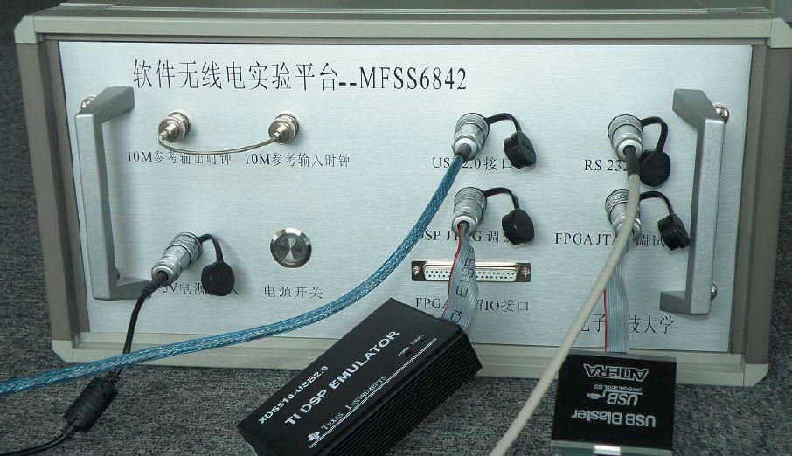

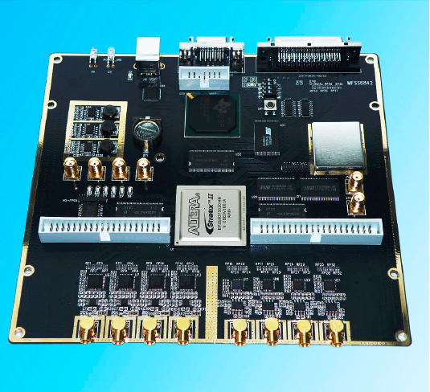

## 2、硬件系统框图：

如下图所示，REF-CLK为10MHz系统参考时钟源，经过PLL倍频后作为FPGA各个模块的时钟源。将MATLAB 生成的中频LFM信号存储到ROM IP核的mif配置文件中，利用地址控制器address进行寻址，ROM 的输出即为中频FLM信号，此信号输出到DAC中，转换为模拟信号后与ADC相连，本设计DAC和ADC时钟都为120MHz，ADC采样后得到中频LFM信号，在经过数字下变频模块DDC将中频LFM信号变为基带LFM信号，并且经过16倍抽取，采样率降为7.5MHz，此时得到的IQ两路信号经过脉冲压缩模块（PC）得到匹配滤波后的IQ并将其求模后输出。



其中DDC模块有高效DDC和普通DDC两种实现方案，普通的DDC方案如下图所示，实现时需要利用ROM得到一组正交的正弦信号，IQ两路信号每个数据都要通过LPF，需要大量乘加运算，浪费了硬件资源。



高效DDC如下图所示，由于采样频率为120MHz，LFM中心频率为30MHz，故正交本振只有0、-1和1这3个值，可以将普通DDC的本振去掉，简化为如下结构，在一定程度上节约了硬件资源，并且实现简单。



**IP配置：**

锁相环模块如下图所示，输入信号为10MHz参考时钟源inclk0，输出信号为120MHz时钟c0。

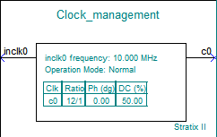

ROM IP如下图所示，深度为4096，故地址12位，输出信号为12位中频LFM信号。

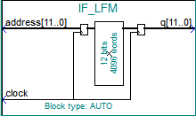

**RTL级框图：**

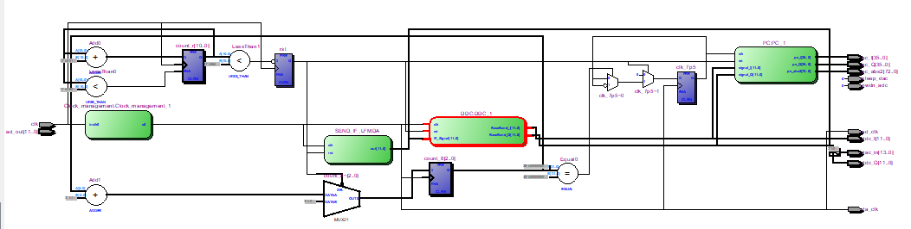

## 3、主要模块：

（1）时钟管理模块：

此模块功能为为整个系统各个子模块提供时钟源，利用PLL IP核将10MHz参考时钟倍频得到120MHz时钟c0。

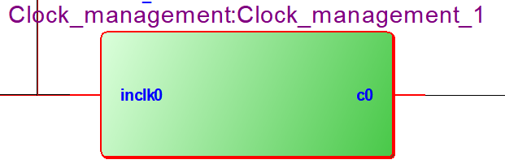

（2）中频LFM发射模块：

此模块功能为产生时宽24us，带宽5MHz，采样率为120MHz，脉冲重复周期为240us的中频LFM信号。模块利用ROM IP核存储matlab生成的中频LFM信号。并通过周期为240us的计数器控制地址，当计数器在每个周期的0-23us内时，则输出为中频LFM信号。不在该时间段内则输出0，即得到脉冲重复周期为240us的中频LFM信号。clk为120MHz时钟输出端口，rst为复位信号，低电平时模块内部复位，各寄存器清零。

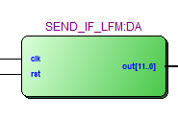

（3）数字下变频模块：

此模块采用高效DDC结构，利用Matlab生成低通滤波器系数，将其存为模块内部常量。输入的中频信号IF_Signal与本振（0、-1、1）相乘后再与滤波器系数做卷积，即可得到基带LFM信号，在16倍抽取后输出基带IQ，即BaseBand_I与BaseBand_Q。此时输出信号的采样率为7.5MHz。rst为复位信号，低电平时模块内部复位，各寄存器清零。

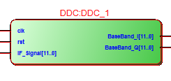

（4）脉冲压缩模块：

脉冲压缩模块的时钟clk为降采样后的时钟，即为7.5MHz，signal_I和signal_Q为数字下变频后得到的基带LFM IQ信号，模块内部匹配器的系数为基带LFM IQ信号，用Matlab生成后存储在PC模块内，与输出信号卷积后得到PC_I与PC_Q,再将PC_I和PC_Q求模得到pc_abs2。rst为复位信号，低电平时模块内部复位，各寄存器清零。

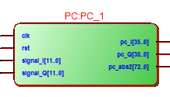

**Modelsim仿真：**

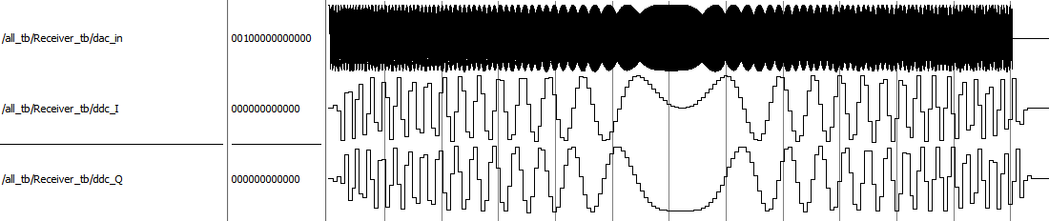

如上图所示，第一个波形为中频LFM信号，经过DDC模块后输出基带LFM IQ波形为第二个和第三个波形。

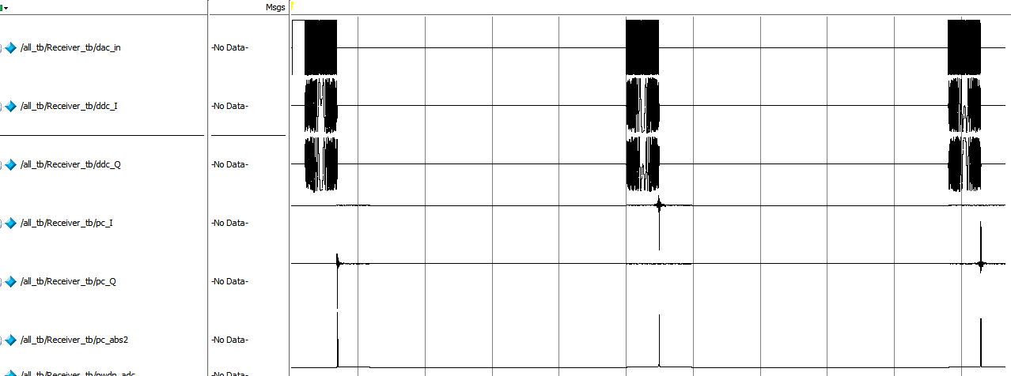

整体仿真波形如上图所示，图中波形从上到下依次是中频LFM信号，DDC后的基带IQ信号，匹配滤波后的IQ信号，匹配滤波后IQ信号的模。

## 4、SignalTap仿真结果与分析

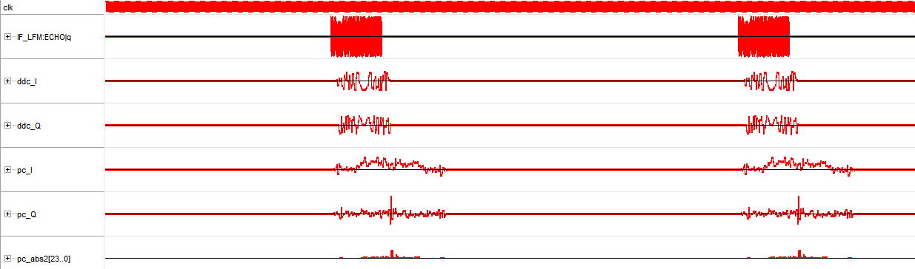

硬件仿真波形如上图所示，图中波形从上到下依次是中频LFM信号，DDC后的基带IQ信号，匹配滤波后的IQ信号，匹配滤波后IQ信号的模。

由于FPGA中数据位数精度低于Matlab中的数据精度，并且每一级模块处理后都存在截断数据的操作，也造成了一定的误差，在Modelsim中可以看出各个模块的输出与Maltab的仿真结果一致，说明硬件逻辑上实现了所设计的功能，但由于本设计没有采用Fir IP核，所有滤波都由卷积完成，Quartus II编译、分析综合、布线后得到的实际电路很不稳定，另外，本设计也没有做时序约束，实际实现后与理论仿真有一定的差距。

# 四、实验总结

本次课程设计，以研究LFM雷达信号产生与接收为目的，系统性的学习了LFM信号、脉冲压缩和DAC/ADC等相关信号发生与接收的理论知识，在此基础上，通过MATLAB以及QUAETUS等应用软件，从软件设计到硬件搭载，完整的仿真了此系统，并通过图像与数据比对，科学的分析与验证了系统的可行性，这些理论研究和工程应用的探索，虽然对我们的科研历程产生了一些有价值意义的成果，但所做的工作远非完善，有许多地方还需要进行更深地探索和研究。